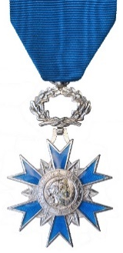
ASSOCIATION NATIONALE DES MEMBRES
DE L'ORDRE NATIONAL DU MÉRITE
Section départementale de la Charente

Formulaire de candidature
Le formulaire de candidature doit être :
- rédigé de manière concise et lisible
- retourné au plus tard le mars 2024 par courriel à l’IEN de circonscription ou au Chef d’établissement chargés de transmettre à la DSDEN à l’adresse suivante : ce-iena16@ac-poitiers.fr
Références
- L’école ou l’établissement porteur du projet :
Nom :
Commune :
Courriel :

- Personne à contacter :
Nom :
Commune :
Courriel :
Action :
Si le projet est retenu, j’autorise la section départementale de l’Association nationale de l’Ordre National du Mérite à diffuser aux médias (presse, radio, etc.) une synthèse des informations contenues dans le projet et à utiliser les photographies transmises.

- Titre du projet :
- Dans quel domaine se situe le projet :
- Objectifs du projet :
- Description du projet :

Des documents peuvent être fournis avec ce dossier de candidature : rapport de motivation, articles de journaux, photographies ou autres.

- Partenaires éventuels du projet :

